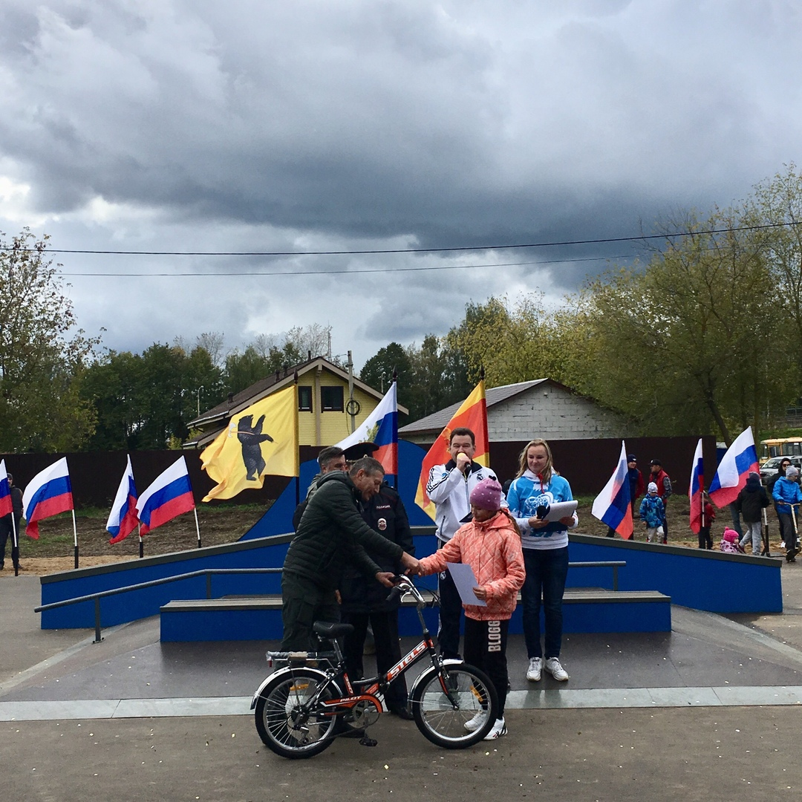
1 место в КОНКУРСЕ-ФЕСТИВАЛЕ ЮНЫХ ИНСПЕКТОРОВ ДВИЖЕНИЯ
«БЕЗОПАСНОЕ КОЛЕСО -2019»!
В этом году в конкурсе участвовали 9 команд (7 школ города, МОУ Отрадновская сош и МОУ Покровская ООШ).
Нашу школу представляли: Бокарева Юлия, Бороздина Арина, Бунас Максим и Киселёв Матвей.
Каждая команда прошла 5 станций: Станция «Знатоки ПДД» (теория), Станция «Автогородок», Станция «Фигурное вождение велосипеда», Станция «Знание основ оказания первой доврачебной помощи», Станция «Знатоки ПДД». В командном первенстве наши ребята заняли 1 место! В личном первенстве среди мальчиков победитель- Бунас Максим, среди девочек - Бороздина Арина. Ребятам подарили по скоростному велосипеду! Поздравляем ребят!
Благодарим Бороздина Александра Михайловича за подготовку команды! Желаем удачи на областном конкурсе-фестивале!

